四、质能方程的推导
摘要: 本文回顾了质能方程的相对论性推导和非相对论性推导，在此基础上根据space-time平权理论推导出了质能方程，验证了space-time平权理论的正确，为后面对于Lorentz transformation的质疑铺平了道路。
关键词：space-time平权、相对论性 、非相对论性、质能方程
既然在科学中存在美（科学美以及数学美），那么判断科学理论体系的美的标准或科学美的标准是什么？所谓科学美的标准，也就是科学理论体系的审美性质或审美要素，它们足以打动鉴赏者，而且鉴赏者也用典型的审美语汇描述它们。 萨尼特提出这样一个问题：美是统一（unity）、自我连贯（self-consistency）、惊奇（wonder）、敬畏（awe）、惊异（surprise）、完美（perfection）、对称（symmetry），还是这些东西的一或多的组合？在古代美学大师柏拉图那里，美归根结底无非就是适度、相称、和谐、有序。其实，以上这些标准在某种程度上完全可以成为科学美的标准。汝若不信，请聆听现代科学美学大师彭加勒是怎么说的： 数学家把重大的意义与他们的方法和他们的结果的雅致（elegance）联系起来。这不是纯粹的浅薄涉猎。在解中、在证明中给我们以雅致感的实际上是什么呢？它是各部分的和谐，是它们的对称、它们的巧妙平衡；一句话，它是所有引入秩序的东西，是所有给出统一，容许我们清楚地观察和一举理解整体和细节的东西。可是，这正好就是产生重大结果的东西；事实上，我们越是清楚地、越是一目了然地观察这个集合，我们就越是彻底地察觉到它与其他邻近对象的类似性，从而我们就有更多的机会推测可能的概括。在意外地遇见我们通常没有汇集到一起的对象时，雅致可以产生未曾料到的感觉；在这里，它再次是富有成果的，因为它这样便向我们揭示出以前没有辨认出的亲缘关系。甚至当它仅仅起因于方法的简单性和提出的问题的复杂性之间的强烈对照时，它也是富有成效的；于是，它促使我们想起这种悬殊差别的理由，而且每每促使我们看到，偶然性并不是理由；它必定能在某个意想到的定律中找到。简言之，数学雅致感仅仅是由于解适应我们心智的需要而引起的满足，这个解之所以能够成为我们的工具，正是因为这种适应。因此，这种审美的满足与思维经济密切相关。我又一次想到厄瑞克忒翁庙的女像柱的比喻，…… 请看，彭加勒在这段话里使用了雅致、和谐、对称、平衡、秩序、统一、简单性、对照、适应、奇异、思维经济等审美术语，并在语句中赋予其特定的涵义——它们都是科学美和数学美的标准。也许彭加勒觉得标准众多，易于使人无所适从，所以他干脆一言以蔽之：“世界的普遍和谐是众美之源”，“惟有这种内部和谐才是美的，从而值得我们努力追求” 。
（一）质能方程的相对论推导
关于相对论的质能定理的论证过程，我们进行系统性回顾：当外力作用在静止质量为 的自由质点上时，质点每经历位移ds，其动能的增量是 ………… （1）
如果外力与位移同方向，则上式成为 ………… （2）
设外力作用于质点的时间为dt，则质点在外力冲量Fdt作用下，其动量的增量是 ………… （3）
考虑到 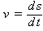 ，由上两式相除，即得质点的速度表达式为
亦即 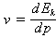 ………… （4）， ………… （5）
把式 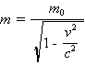 平方，得 ，对它微分求出
………… （6）
将（6）代如上式（5）得： ………… （7）。上式说明，当质点的速度v增大时，其质量m和动能 都在增加，质量的增量dm和动能的增量 之间始终保持（7）式（ ）所示的量值上的正比关系。当 时，质量 ，动能 ，据此，将式（7）积分，即得：

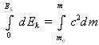 ………… （8）

………… （9）
上式是相对论中的动能表达式，Einstein在这里引入了经典力学中从未有过的独特见解，他把（ ）叫做物体的静止能量，把 叫做物体的运动能量，我们分别用 和 表示之：
…………（10）
…………（11）
上列式子叫做物体的质能关系式。 【2】
在质能方程的推导过程中只是利用了引力质量的质速关系，并没有利用Lorentz transformation。对于一个物体，外力对它所做的功Fdx，等于该物体能量的改变dE, 即dE=Fdx,而dx=udt，牛顿第二定律推广为：F=d（mu）/dt,所以： dE=Fdx,=F.udt=ud（mu），将速度从0到u对上式求积分，Einstein得到：△E=mc²-m₀c².m₀c²为物体的静止能量，mc²物体的运动能量。物体在任一刻的总能量为：E=mc².在特殊条件下，原子核内发生裂变或聚变，物体的质量出现亏损，以核能的形式释放出来（△E=△mc²）。2003年10月，在西安召开的《相对论及现代物理创新国际会议》上，来自美国的大学教授张超先生，介绍了他的工作，他的主要实验工作就是和其他教授一起探测某些粒子的能量、动量，然后根据相对论的能量动量公式来计算粒子的质量：$E^{2}=E_{0}^{2}+P^{2}c^{2}$
$E$是粒子运动时的能量，$E_{0}$是粒子静止时的能量，P是粒子运动时的动量。
由于，$E_{0}=m_{0}c^{2}$
所以，$m_{0}^{2}=\frac{E^{2}−P^{2}c^{2}}{c^{4}}$
$m_{0}$是粒子的静止质量。
张先生等精确测量了粒子的能量、动量，代入公式得到粒子质量的平方是负值。张先生认为粒子有虚质量。
（二）质能方程的非相对论推导
1、Einstein对于质能方程的非相对论性推导
Einstein曾经利用狭义相对论的原理、动量守恒定律、辐射压力的表示式以及光行差的表示式，而没有利用它的形式结构推出质能方程【1】。证明如下：
“比如，我们考虑另外一个思维实验，它可以从下图（图2）中方便地想象出来。它是图1中一个部分的放大。图中A和B还是相对作匀速V运动的两个平台。在它们之间的空间中有一个自由漂浮的物体Q，从平台观察，它是静止的。我们在各个平台上都建立一个Z-坐标框架来规定Q的位置。
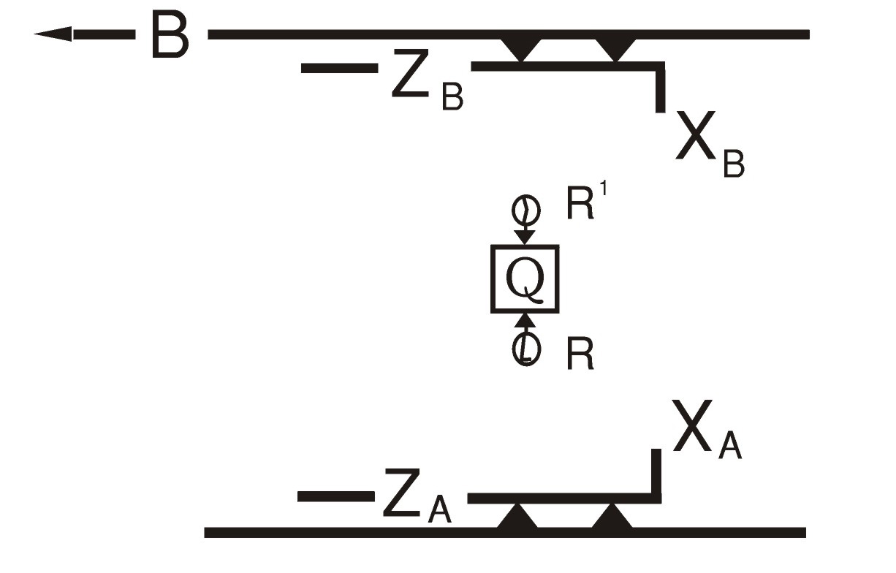
（图 1）
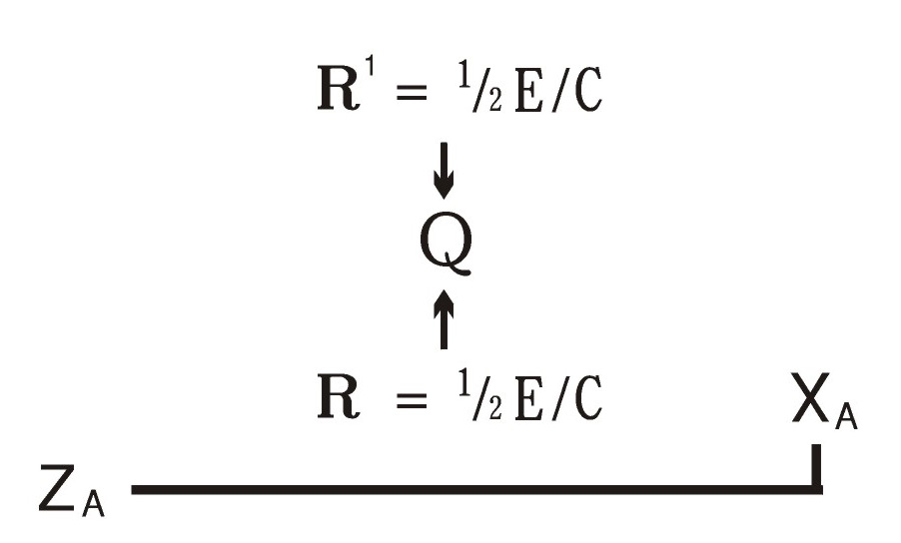
（图 2）现在研究，如果两个等同的辐射束R和R¹沿垂直于Z_{A}轴的直线向着Q运动，并被Q所吸收，这时会发生什么情况？我们可以先从平台A的观点，再从平台B的观点来分析这一过程。我们将始终记住相对论假设——物理定律对各个空间飞行器都是等同的，尤其是动量守恒定律在每组坐标轴上都是有效的。在辐射被吸收以前，相对于X_{A}-Z_{A}轴，Q是静止的。自从有了麦克斯韦电磁理论，人们已经认识到能量E的辐射所携带的动量等于E/C，这里C是光速。如果我们赋予每一辐射束R和R¹一份能量为1/2E，则动量为（1/2）E/C，那么被Q吸收的辐射可以设想为：由于每个辐射束以垂直于Z_{A}轴的相反方向击中Q，所以Q相对于X_{A}-Z_{A}轴显然保持静止。
现在我们从平台B的观点来看同样的过程。参照这个平台，平台A上的物体都是沿Z_{B}轴以与速度V的负方向运动的。
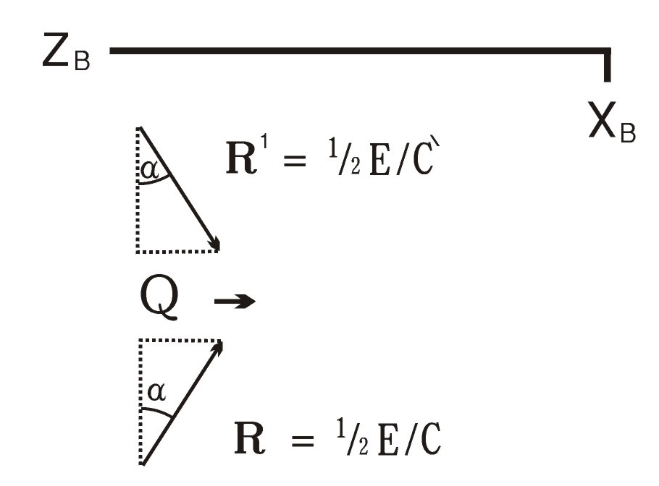

辐射束R和R¹在X_{B}-Z_{B}上的运动方向由相近的箭头标出。它相对于X_{B}轴形成角α。正像上图解所表示的，对于小的角，α=V/C有很好的近似。从前面用平台A上的坐标X_{A}-Z_{A}所作的分析可知，辐射束R和R¹被Q所吸收，它相对于A的速度（在这里是零）仍然不变。因此，现在用坐标系X_{B}-Z_{B}，物体Q的速度在辐射R和R¹被吸收以后也保持不变。
引入狭义相对论假设，并把它应用于动量：动量守恒定律对每个平台（A或B）都有效。尤其是，相对于平台B，我们写出一个辐射被吸收前的表达式，再写出一个辐射被吸收后的表达式，然后令它们相等。由于Q的运动与Z_{B}轴平行，我们须要考虑沿这个轴的R的动量分量和R¹的动量分量。R与R¹之和加上物体Q的质量M，得到吸收前的动量=2[0.5×E/C×V/C ]+MV ①，这里用V/C代替角α。在辐射被吸收之后。吸收后的动量=（吸收后的质量）（吸收后的速度），但是我们在平台B上看到物体Q的速度V一定保持不变，因为平台B相对于平台A继续以相同的速度V运动，不受空间中物体Q吸收辐射的干扰。所以，如果动量守恒定律有效，那么MV+EV/C² =（辐射吸收后的质量）× V ①，由于E，V和C²都是正数，我们不得不作出结论：辐射吸收后的质量M¹，比吸收前的质量大。明确表达为 M+ E/C² =M¹ ①，或 E=（ΔM）C² ①，即，质量改变直接与能量吸收成正比例。如果选择适当的M和E的单位，我们可省略Δ，得到质-能等当公式的熟悉形式：E=mc² ”②
1946年，Einstein在纽约《技术杂志》上发表《质能相当性初探》一文。该文中，Einstein根据麦克斯韦理论推导出：m - m₀ =Δm =ΔE/c² 。由此可见，ΔE=Δmc²是麦克斯韦理论的结果，它与真空光速不变原理无关。至于是否能把ΔE=Δmc²改写成E=mc²，只有优先引入真空光速不变原理才可以肯定。因为麦克斯韦理论著名结论是光速为恒定值。Einstein在这里利用了辐射推导质能方程验证了后面关于引力质量与电磁质量等价性观点的正确性。
2、质能方程的space-time平权理论的推导
根据功的原理E=W=Fs=mas，令E=1J，m=1kg,s=1m,a=1m/s²,得1J=1kg×1m/s²×1m=1kg×m²/s²=1/b²kg,所以1kg=b²J，即E=mc²，Einstein的质能方程成立。质能方程的推导简化了，各种简化的形态是科学本身的基础，并且表现为认识过程得以实现的必要条件。质能方程也可以从单位换算中得到，能量的单位也可以用kg表示能量是space-time与实物粒子的相互作用 ，Einstein的质能方程反映了space-time平权问题，揭示了space-time结构对物质的作用，与物质自身的性质无关，惯性质量在这里仅仅起比例常数的作用。
在相对space-time中，倘若忽弱广义相对论效应，也能得到结论。例如两个物体的引力质量分别为M、m，它们之间的作用力为F，相对位移为S，则对于一个物体所作的功均为FS（以另一个物体为参照物），因此动能相等，物体的动能可以用0.5mv²表示。 静止物体在绝对空间里的动能为mc²，因为整个宇宙的正引力质量为无限大。
根据space-time平权理论可知，引力质量不仅意味着能量，同时意味着动量。假设一物体的引力质量为m，那么它的引力动量应当为mc，即P=mc，不妨称之为引力动量方程，把静止物体的引力能量与引力动量称为绝对引力能量与绝对引力动量，它们都是数量。在物理学中所讲的引力能量与引力动量应当分别为它们的相对空间与相对时间形式。由于引力能量反映了引力质量的相对空间存在形式，相对空间各向同性，因此引力能量是数量。由于引力动量反映了引力质量的相对时间存在形式，相对时间各向异性，因此引力动量是向量。
质能方程的本质就是时空平权理论的反应，时空平权是狭义相对论理论的核心，这也说明了闵科夫斯基四维时空观点的正确。
参考文献：
【1】Einstein 方在庆 韩文博 何维国 译.《Einstein晚年文集》 海南出版社 2000年3月第1版
【2】程守洙、江之永，《普通物理学》，高等教育出版社，1998年6月第五版

